第三章：産品單機配線圖及設定說明

3-5-12 MG-01T 訊息轉換卡
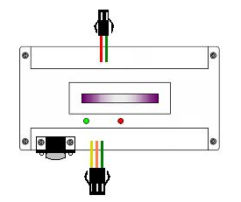

MG-01T

一、空中接頭：
  - 【2pin空中接頭】：電源輸入，各個排線定義如下：
(1)紅線：DC12V電源正極 ( ＋ )
(2)綠線：DC12V電源負極 ( － )

  - 【3pin空中接頭】：系統匯流排接頭，各個排線定義如下：
(1)黃線：資料通訊線(C＋)
TO：資訊接收機
(2)橙線：資料通訊線(C－)
(3)綠線：電源負極(－)

二、COM1端子：【9pin母座】：連接電腦COM1：

三、LED工作指示燈
(1)紅燈：電源指示燈
(2)綠燈：通訊指示燈

